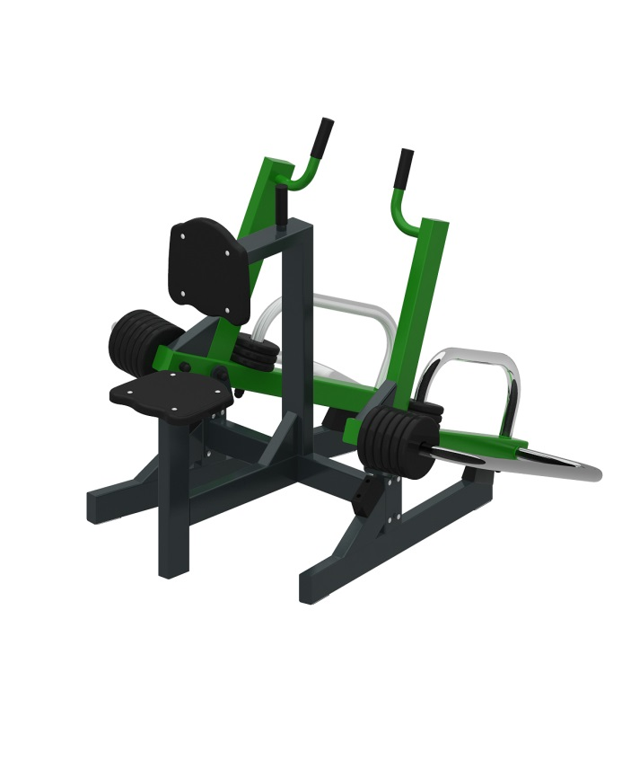 | Тренажер 1834  Размеры не менее: длина – 1480 мм, ширина - 1650 мм, высота - 1260 мм.  Тренажёр с изменяемой нагрузкой предназначен для физического развития на улице, применяется для тренировки широчайших мышц спины в положении сидя.  Неподвижный каркас тренажера изготовлен из металлической профильной трубы сечением не менее 100x50 мм.  Подвижная часть тренажера изготовлена из металлической профильной трубы сечением не менее 100x50 мм, 80х80 мм.  Изменяемая нагрузка выполнена из обрезиненных дисков по 5 кг в количестве 12 шт., и по 2,5 кг в количестве 6 шт. Диски перемещаются по трубе из нержавеющей стали диаметром не менее 42 мм.  Места обхвата рукой выполнены из металлической трубы диаметром не менее 33,5 мм, на которую одеваются резиновые ручки.  В узлах вращения использованы капролоновые втулки, установленные в буксе, изготовленной из стального круга диаметром не менее 56 мм. Места крепления буксы с капролоновыми втулками изготовлены из стального листа толщиной не менее 5 мм.  Сидячее место тренажера изготовлено из пластика с габаритами размерами 350х330 мм. Пластик устойчив к ультрафиолету, влажности, а также обладает морозоустойчивостью.  Отверстия труб от попадания внутрь влаги и пыли, защищены пластиковыми заглушками.  Металлические элементы окрашены яркими порошковыми красками с предварительной антикоррозийной обработкой. Тренажер оборудован резиновыми демпферами предназначенные для амортизации и защиты металлических частей. Крепеж оцинкован

